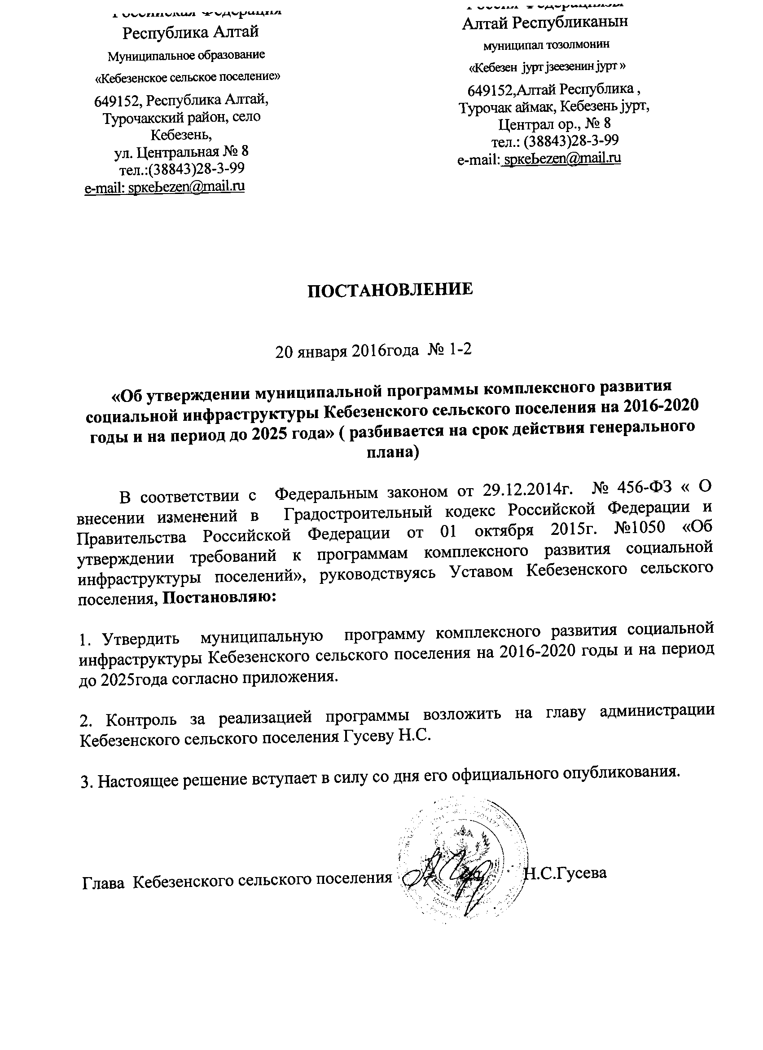

Муниципальная программа
«Комплексного развития социальной инфраструктуры
«МО Кебезенское сельское поселение на 2016-2020 года и на период до 2025 года»
(утв. Постановлением Главы с/администрации от 20.01. 2017 г. №1-2)

Паспорт муниципальной программы
"Комплексного развития социальной инфраструктуры систем сельского поселения на 2016-2020 года и на период до 2025 года»

Наименование Программы | «Комплексного развития социальной инфраструктуры МО Кебезенское сельское поселение на 2016-2020 годы и на период до 2025 года»  (далее - Программа)
Основание для разработки Программы | - Федеральный закон от 29.12. 2014 № 456-ФЗ « О внесении изменений в Градостроительный кодекс Российской Федерации и отдельные законодательные акты Российской Федерации»;  - СП 42.13330.2011 «Градостроительство. Планировка и застройка городских и сельских поселений»;  - Генеральный план Кебезенского сельского поселения;  - Постановление Правительства Российской Федерации от 1 октября 2015 г. № 1050 «Об утверждении требований к программам комплексного развития социальной инфраструктуры поселений, городских округов»
Заказчик Программы | Администрация МО «Турочакского района», администрация Кебезенского сельского поселения
Разработчик Программы | Администрация сельского поселения
Ответственный исполнитель Программы | Администрация сельского поселения
Исполнители Программы | Администрация сельского поселения, ресурсоснабжающие организации
Цели и задачи Программы | Цели Программы:  Развитие социальной инфраструктуры (объекты образования, здравоохранения, физической культуры и массового спорта и культуры) в соответствии с текущими и перспективными потребностями муниципального образования, в целях повышения уровня жизни населения и улучшения экологического состояния.  Задачи:  - развитие социальной инфраструктуры Кебезенского сельского поселения и муниципального района путем формирования благоприятного социального климата для обеспечения эффективной трудовой деятельности, повышение уровня жизни населения;  - повышение качества оказания медицинской помощи за счет оснащения учреждений здравоохранения современными оборудованием, строительство новых корпусов для специализированных учреждений здравоохранения;  - привлечение широких масс населения к занятиям спортом и культивирование здорового образа жизни за счет строительства, реконструкции и ремонта спортивных сооружений;  - развитие системы высшего, среднего профессионального, дополнительного и дошкольного образования, ликвидация сложившегося дефицита мест в детских дошкольных учреждениях за счет строительства, реконструкции и ремонта образовательных и детских дошкольных учреждений;  - улучшение условий проживания населения за счет строительства, реконструкции и ремонта объектов жилого фонда, жилищно-коммунального хозяйства, мест массового отдыха и рекреации.
Важнейшие целевые показатели Программы | Целевыми показателями Программы являются:  - показатели степени готовности объектов, ввод которых предусмотрен программными мероприятиями в соответствии с графиком выполнения работ;  - создание условий для занятий спортом;  - сокращение дефицита мест в детских дошкольных учреждениях;  - функционирование систем и объектов социальной инфраструктуры в соответствии с потребностями жилищного строительства;
Ожидаемый конечный результат Программы | Ввод в эксплуатацию предусмотренных Программой объектов социальной инфраструктуру  доступность объектов социальной инфраструктуры;  сбалансированное, перспективное развитие социальной инфраструктуры в соответствии с установленными потребностями в объектах социальной инфраструктуры;  достижение расчетного уровня обеспеченности населения социальными инфраструктурами;  эффективность функционирования действующей социальной инфраструктуры;
Объемы и источники финансирования Программы | Всего  и вт.ч. по бюджетам
Сроки реализации Программы | 1 этап: 2016-2020 годы;  2 этап до 2025 года (на срок действия генерального плана)
Контроль за исполнением Программы | Контроль за реализацией Программы осуществляется:  - администрацией муниципального образования Турочакский район;  - администрацией сельского поселения

1. Основания для разработки программы
Основаниями для разработки программы являются:
- Федеральный закон от 30.12. 2012 № 289-ФЗ « О внесении изменений в Градостроительный кодекс Российской Федерации и отдельные законодательные акты Российской Федерации»;
- Распоряжение от 19.10.1999 г. №1683-р «Методика определения нормативной потребности субъектов РФ в объектах социальной инфраструктуры»;
- СП 42.13330.2011 «Градостроительство. Планировка и застройка городских и сельских поселений».
- Распоряжение от 19.10.1999 г. №1683-р «Методика определения нормативной потребности субъектов РФ в объектах социальной инфраструктуры»;
- Генеральный план Кебезенского сельского поселения;
- Постановление Правительства Российской Федерации от 1 октября 2015 г. № 1050 «Об утверждении требований к программам комплексного развития социальной инфраструктуры поселений, городских округов»

2. Цели и задачи совершенствования и развития коммунального комплекса
сельского поселения

Целью разработки Программы комплексного развития социальной инфраструктуры Кебезенского сельского поселения является обеспечение развитие социальной инфраструктуры (объекты образования, здравоохранения, физической культуры и массового спорта, и культуры) в соответствии с текущими и перспективными потребностями муниципального образования, в целях повышения уровня жизни населения и улучшения экологического состояния.
Программа комплексного развития социальной инфраструктуры Кебезенского сельского поселения является базовым документом для разработки инвестиционных и производственных Программ организаций строительного комплекса муниципального образования.
Основными задачами совершенствования и развития социальной инфраструктуры Кебезенского сельского поселения являются:
- развитие социальной инфраструктуры поселения и муниципального образования путем формирования благоприятного социального климата для обеспечения эффективной трудовой деятельности, повышение уровня жизни населения;
- повышение качества оказания медицинской помощи за счет оснащения учреждений здравоохранения современным оборудованием, строительства новых корпусов для специализированных учреждений здравоохранения;
- привлечение широких масс населения к занятиям спортом и культивирование здорового образа жизни за счет строительства, реконструкции и ремонта спортивных сооружений;
- развитие системы высшего, среднего профессионального, дополнительного и дошкольного образования, ликвидация сложившегося дефицита мест в детских дошкольных учреждениях за счет строительства, реконструкции и ремонта образовательных и детских дошкольных учреждений;
- улучшение условий проживания населения за счет строительства, реконструкции ремонта объектов социальной инфраструктуры, жилого фонда, жилищно-коммунального хозяйства, мест массового отдыха и рекреации.
Индикаторами, характеризующими успешность реализации Программы, станут показатели степени готовности объектов, ввод которых предусмотрен программными мероприятиями.

3. Сроки и этапы реализации Программы

Период реализации Программы: 2 этапа.
1 этап: 2016-2020 годы;
2 этап: до 2025 года.

4. Механизм реализации целевой программы

Механизм реализации Программы включает следующие элементы:
разработку и издание муниципальных правовых актов, необходимых для выполнения Программы;
- ежегодную подготовку и уточнение перечня программных мероприятий на очередной финансовый год и плановый период, уточнение затрат на реализацию программных мероприятий;
- размещение в средствах массовой информации и на официальном сайте администрации поселка информации о ходе и результатах реализации Программы.
Управление и контроль за реализацией Программы осуществляет координатор – Администрация муниципального образования «Турочакский район», администрация сельского поселения.
Администрация сельского поселения контролирует и координирует выполнение программных мероприятий, обеспечивает при необходимости их корректировку, координирует деятельность по реализации основных мероприятий Программы, осуществляет мониторинг и оценку результативности мероприятий; организует размещение в средствах массовой информации и на официальномсайте администрации сельского поселения информацию о ходе и результатах целевой Программы.
Реализацию Программы осуществляют исполнители программы: Администрация МО Кебезенское сельское поселение.
Подрядные организации проходят отбор на выполнение работ, оказание услуг, согласно действующему законодательству Российской Федерации, и несут ответственность за качественное и своевременное выполнение.
Для обеспечения контроля и анализа хода реализации Программы муниципальный заказчик Программы ежегодно согласовывает уточненные показатели, характеризующие результаты реализации Программы, на соответствующий год.

5. Оценка ожидаемой эффективности

Результаты долгосрочной муниципальной целевой программы комплексного развития социальной инфраструктуры сельского поселения на 2016 – 2025 гг. определяются с помощью целевых индикаторов.
Ожидаемыми результатами Программы являются улучшение экономической ситуации в сельском поселении за счет:
- Технологические результаты:
- обеспечение новых мест в общеобразовательных организациях;
- обеспечение новых мест в объектах здравоохранения;
- создание новых и развитие существующих спортивно-тренировочных центров;
- увеличение количества учреждений культуры и искусства;
- ликвидация дефицита объектов социальной инфраструктуры;
- внедрение энергосберегающих технологий;
2. Социальные результаты:
-повышение надежности функционирования систем социальной инфраструктуры и обеспечивающие комфортные и безопасные условия для проживания людей;
- повышение благосостояния населения;
- снижение социальной напряженности.
3. Экономические результаты:
- повышение инвестиционной привлекательности организаций строительного комплекса поселка.

6. Объекты дошкольного образования

Образование является одним из ключевых подразделений сферы услуг любого муниципального образования. Основными её составляющими являются детские дошкольные учреждения, дневные и вечерние общеобразовательные школы, система профессионального начального, среднего и высшего образования, система дополнительного образования детей.
Учреждения дошкольного образования:
На территории Кебезенского сельского поселения расположено два дошкольных образовательных учреждений, обеспечивающий воспитание, обучение, присмотр и уход за детьми в возрасте до 7 лет. Детский сад с. Кебезень был введен в действие 1963г.и находится в ветхом состоянии. с. Усть-Пыжа введен в действие в 1990году и в настоящее время находится в удовлетворительном состоянии. Необходимо с. Кебезень реконструкция детского сада. Планируем три группы: младшая, средняя, класс школьной подготовки. Загруженность групп соответственно по 20 детей. Материально -техническая база в детском саду с. Кебезень практически отсутствует. В с. Усть-Пыжа материально-техническая база в удовлетворительном состоянии. Для реконструкции детского сада с. Кебезень нужна проектно-сметная документация. Планируется реконструкция начиная со второго полугодия 2017года
Общеобразовательные учреждения:
Сеть общеобразовательных учреждений Кебезенского сельского поселения представлена одним дневным общеобразовательным учреждением, предоставляющим все три ступени общего образования (начальное, основное и среднее (полное). В с. Кебезень МОУ «Кебезенская СОШ» введена в действие 1966году. В данное время обучаются 205 детей. В с. Тулой филиал МОУ «Кебезенской СОШ» «Тулойская ООШ». В данное время в школе 35 детей. «Кебезенская СОШ» требует реконструкцию здания. Материально-техническая база в неудовлетворительном состоянии. «Тулойская ООШ» материально-техническая база в удовлетворительном состоянии. Планируется реконструкция Кебезенской СОШ.

7. Объекты физической культуры и массового спорта

Цель программы физической культуры и спорта является создание условий путем популяризации спорта, приобщения различных слоев населения к регулярным занятиям физической культурой и спортом.
Кебезенское сельское поселение в двух селах имеет стадионы с. Кебезень, с. Тулой, которые не оборудованы спортивным инвентарем, не огорожены изгородью. Материально-техническая база практически отсутствует. Отсюда следует, что нужны проектно-сметные документации и реконструкции стадионов.
Особо следует отметить, что поселение является компактным проживанием КМН. Подрастающее поколение и молодёжь в целях патриотического воспитания нуждается в руководителе по физической культуре по национальным видам спорта.

8. Объекты культуры
Кебезенское сельское поселение имеет четыре сельских клуба. с. Кебезень центральная усадьба поселения, СДК находится в аварийном с остоянии. Построен СДК в 1964 году. Здание 300 кв.м. Капитального ремонта никогда не было. СДК требуется реконструкции здания. Соответственно, нужна проектно-сметная документация. Материально-технической базы нет.
С. Тулой сельский клуб в удовлетворительном состоянии. Требуется частичный ремонт, косметический ремонт. Материально-технической базы нет.
С. Усть-Пыжа сельский клуб в удовлетворительном состоянии. Требуется частичный ремонт здания, косметический ремонт. Материально-технической базы нет.
С. Кебезень-Заречье сельский клуб. Здание построено в 1951 году, имеет 300 кв.м. Капитального ремонта не было никогда.Сельский клуб находится на левом берегу р.Бия. Два сельских клуба Кебезенскому поселению содержать очень трудно, предлагаем переоборудовать данный сельский клуб в Пансионат для престарелых людей под названием «Серебряный берег». Для этого нужно провести реконструкцию здания путём расширения помещения клуба, её планировки и подвода коммуникаций. При реализации данного мероприятия решится не только судьба данного учреждения, но и появятся рабочие места, а у пожилых людей появится смысл жизни. В наше непростое время около 25 человек будут не только здоровыми, а жизнерадостными и счастливыми. Требуется проектно-сметная документация. На данную программу по реконструкции требуется минимум 7 млн. рублей.

